Схема анализа урока
Дисциплина: Информатика
Тема урока: «Алгебра логики», использование мобильных приложений на уроке информатики.
Цели урока:
Образовательные: закрепить знания учащихся по теме «Алгебра логики: основные законы алгебры логики»; дать учащимся представление о подходах к пониманию алгебры высказываний;
Воспитательные: воспитание самостоятельности, коммуникабельности, формирование понимания значения логики в современном информационном мире; сочетание индивидуальной и коллективной работы; ответственность за выполнение домашнего задания;
Развивающие: развитие познавательного интереса учащихся; памяти; внимания; развитие способности применять усвоенные теоретические знания в практической работе; развить логическое мышление; сформировать практические умения решать логические задачи.
Тип урока: Комбинированный урок
Межпредметные связи: математика.
Оборудование урока: ПК, мультимедийное оборудование, презентация к уроку на тему «Алгебра логики: таблицы истинности и основные законы алгебры логики», раздаточный материал – карточки с заданиями, электронные таблицы Microsoft Excel, мобильное приложение «Сканер» и «Logic Calculator».
Ход урока
I.Теоретический этап
Доброе утро, ребята! На прошлых уроках мы изучили тему «Алгебра логики», на которых познакомились с определениями логика и логическое высказывание и основными логическими операциями, которые задаются таблицами истинности. А также узнали, что в алгебре логики имеется ряд законов, позволяющих производить равносильные преобразования логических выражений. Давайте вспомним и повторим материал прошлых уроков? (Повторение пройдённого материала по предыдущей теме проводится в виде кроссворда, вопросы которого зашифрованы в QR-кодах и распечатаны на карточках (Приложение 1, 2, 3), для расшифровки, которых необходимо воспользоваться смартфоном с установленным приложением «Сканер QR-кодов». Кроссворд также выведен на экран (Слайд 2)).
- Проведение интерактивной беседы
Интерактивная беседа сопровождается презентацией, содержащей теоретическое описание и иллюстративное отображение изучаемой темы, каждый элемент которых является обобщением или подтверждением некоторого этапа обсуждения, отдельных элементов выполнения решения, обучающихся под руководством преподавателя.
- Постановка цели и задач урока.
Скажите, пожалуйста, для чего нужна логика? Связана ли алгебра логики с появлением первого персонального компьютера? (Студенты должны ответить)
Поначалу алгебра логики не имела никакого практического значения. Однако уже в XX веке ее положения нашли применение в описании функционирования и разработке различных электронных схем. Законы и аппарат алгебры логики стал использоваться при проектировании различных частей компьютеров (память, процессор). Хотя это не единственная сфера применения данной науки.
Во-первых, для получения представления об устройстве компьютера необходимо познакомиться с основными логическими элементами, лежащими в основе его построения. Теперь мы можем сформулировать цель нашего урока: (Для понимания принципа работы таких элементов нужно изучить основные начальные понятия алгебры логики).
Во-вторых, важной составляющей алгоритмов являются логические условия. Вычисление и построение, которых осуществляется в соответствии с законами алгебры логики.
В-третьих, человек с древних времен стремился познать законы правильного мышления, т. е. логические законы. Законы развития есть у природы, общества, любой сложной системы и, конечно же, у самого мышления. Существует даже мнение, что всякое движение нашей мысли, постигающей истину, добро и красоту, опирается на логические законы. Познание истины – одна из важнейших потребностей человека. Каждый человек и человечество в целом стремятся к истине, добру и красоте. Все люди нуждаются в истинном знании, получении новой информации о мире, в котором они живут. Для чего? Для того, чтобы жить, что в данном случае означает ориентироваться в быстро меняющейся обстановке, принимать правильные решения и на их основе совершать правильные действия.
Таким образом, сегодня на уроке мы вспомним понятия основных логических операций и закрепим эти понятия на основе построения таблиц истинности по логическим выражениям с использованием компьютера и мобильного приложения.
- Объяснение теоретического материала
В кроссворде мы с вами встретили два имени знаменитых математиков и логиков, которые внесли большой вклад в развитие математической логики. Сейчас я расскажу о них подробнее.
(Слайд 4) Джордж Буль (англ. George Boole; 2 ноября 1815 – 8 декабря 1864) – английский математик и логик. Профессор математики Королевского колледжа Корка с 1849 года. Один из основателей математической логики.
Джордж Буль родился и вырос в семье небогатого ремесленника Джона Буля, увлечённого наукой. Отец, интересуясь математикой и логикой, дал первые уроки своему сыну, но тот не сумел рано обнаружить свои выдающиеся таланты в точных науках, и его первым увлечением стали классические авторы.
Лишь к семнадцати годам Буль дошёл до высшей математики, продвигаясь медленно из-за отсутствия действенной помощи.
С шестнадцати лет Буль начал работать помощником учителя в частной школе в Донкастере и, так или иначе, продолжал преподавание на разных должностях в течение всей жизни. Он был женат (с 1855 г.) на Мэри Эверест (з. Эверест-Буль), племяннице знаменитого географа Джорджа Эвереста, также занимавшейся наукой и преподаванием, а после смерти мужа много сил уделившей популяризации его вклада в логику.
Четыре их дочери снискали известность как учёные (геометр Алисия, химик Люси), или члены учёных семей (Мэри, жена математика и писателя Ч. Г. Хинтона, и Маргарет, мать математика Дж. И. Тейлора), а пятая – Этель Лилиан Войнич – прославилась как писатель.
Буль умер на пятидесятом году жизни от воспаления лёгких.
Огастес (Август) де Мо́рган (англ. Augustus de Morgan, 27 июня 1806 – 8 марта 1871) – шотландский математик и логик, профессор математики в Университетском колледже Лондона. Первый президент (1866) Лондонского математического общества.
Основные труды: по математической логике и теории рядов; к своим идеям в алгебре логики Огастес де Мо́рган пришёл независимо от Дж. Буля. В 1847 изложил элементы логики высказываний и логики классов, дал первую развитую систему алгебры отношений. С его именем связаны известные теоретико-множественные соотношения (законы де Моргана).
Законы де Мо́ргана (законы общей инверсии для логического сложения и для логического умножения) – логические правила, связывающие пары логических операций при помощи логического отрицания. И звучат так:
(Слайд 5-6) Общая инверсия двух логических слагаемых равносильна логическому умножению инвертированных переменных:
¬ (A ∨ B) = ¬A & ¬B
Общая инверсия двух логических сомножителей равносильна логическому сложению инвертированных переменных:
¬ (A & B) = ¬A ∨ ¬B
Диаграммы Венна, описывающие законы де Моргана представлены на рисунках 1 и 2:
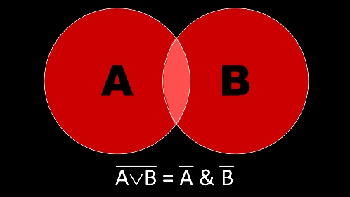  Рис.1 | 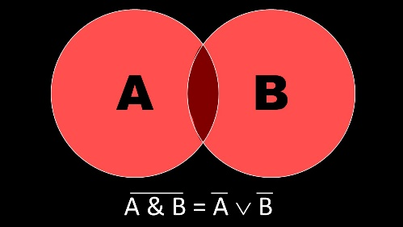  Рис.2

II. Практический этап
Практическое задание №1
В электронных таблицах доказать справедливость первого ¬ (A ∨ B) = ¬A & ¬B
и второго ¬ (A & B) = ¬A ∨ ¬B законов де Моргана (Слайд 7), используя таблицы истинности (рис.3).
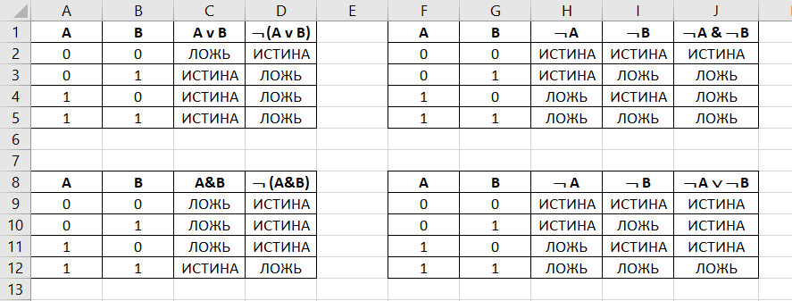
Рис.3
Далее студентам необходимо воспользоваться мобильным приложением Logic Calculator и доказать справедливость первого ¬ (A ∨ B) = ¬A & ¬B и второго ¬ (A & B) = ¬A ∨ ¬B законов де Моргана, используя приложение Logic Calculator.
- ¬ (A ∨ B) = ¬A & ¬B
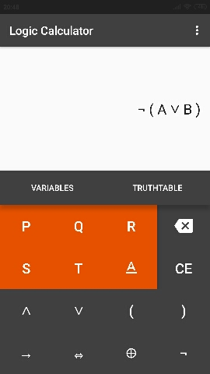  Рис.4 | 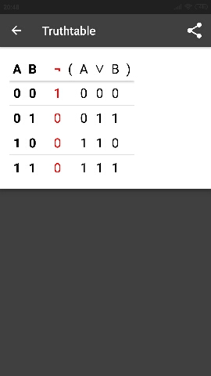  Рис.4.1 | 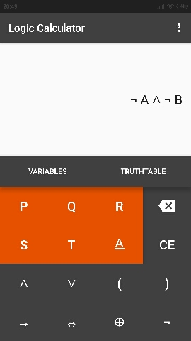  Рис.4.2 | 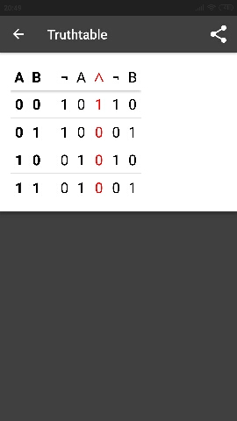  Рис.4.3

- ¬ (A & B) = ¬A ∨ ¬B
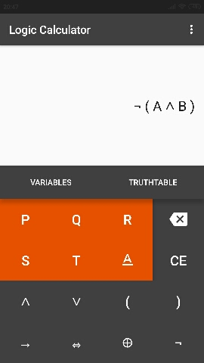  Рис.5 | 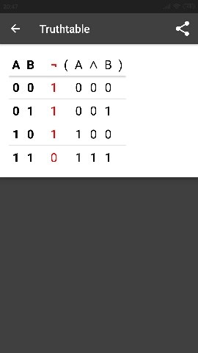  Рис.5.1 | 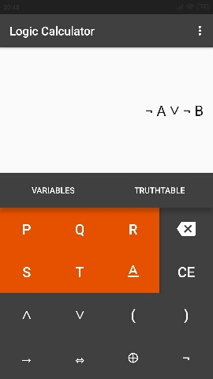  Рис.5.2 | 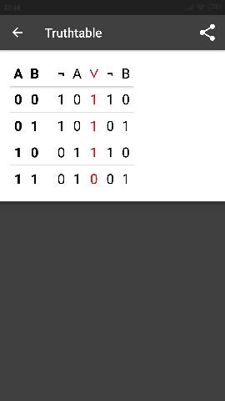  Рис.5.3

Практическое задание №2
В мобильном приложении Logic Calculator построить таблицу истинности логического выражения: (A ∨ B) & (¬ A ∨ ¬ B) . Ответ записать в тетради.
Практическое задание №3
В мобильном приложении Logic Calculator построить таблицу истинности логического выражения: A & (B ∨ ¬B & ¬C). Ответ записать в тетради.

III. Заключительный этап
1. Сообщение о достижении целей урока.
2. Оценка работы обучающихся, комментарии.
3. Выдача домашнего задания. (Доказать с использованием приложения Logic Calculator равносильность выражений (A ∨ B ∨ C) & ¬(A ∨ ¬B ∨ C) и (B & ¬A & ¬C)

